人教版2024-2025学年一年级数学上学期期末模拟试卷

一、填空题
1．看图写数、读数。
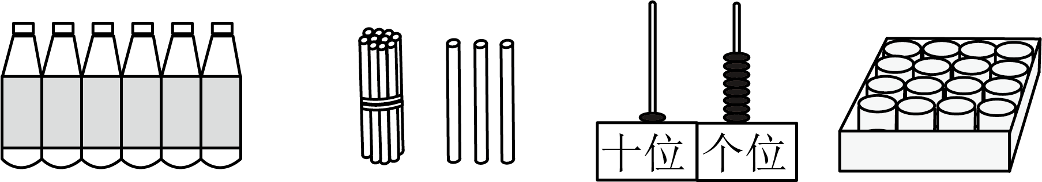
写作：( ) 写作：( ) 写作：( ) 写作：( )
读作：( ) 读作：( ) 读作：( ) 读作：( )
2．13的个位上是( )，表示( )个( )；十位上是( )，表示( )个( )。
3．17后面连续的三个数是( )、( )、( )。
4．小明看一本故事书，第一天从第3页看到了第10页。他第一天看了( )页，第二天从第( )页开始看。
5．在括号里填“＞”“＜”或“＝”。
9( )13 15( )8＋6 7＋4( )5＋6 10－4( )9－4
6．图图搭了如下图形，请你数一数，填一填。
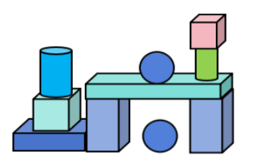
( )个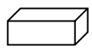，( )个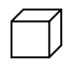，( )个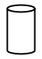，( )个。
7．两个数都是7，它俩的和是( )，差是( )。
8．课外兴趣小组有8个男生和9个女生，每人要分一个球，选哪两盒比较合适，在□里打“√”。
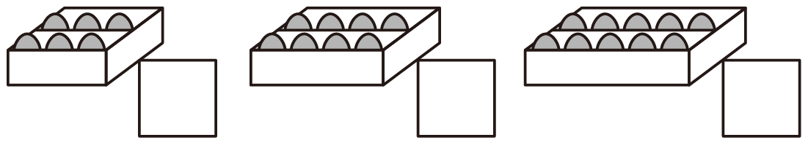
二、选择题
9．小动物报数，每次减3，小猫应报（ ）。
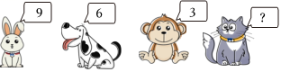
A．2 B．1 C．0
10．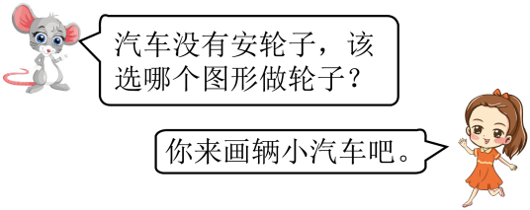（ ）。
A．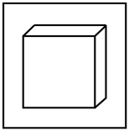 B．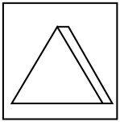 C．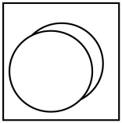
11．在下边的计数器上再拨入一颗珠子，不可能表示的数是哪个数？（ ）
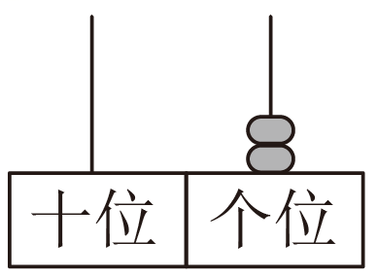
A．3 B．13 C．12
12．如果3＋□＞8，□里最小填（ ）。
A．5 B．6 C．7
13．妈妈买回一些苹果，小兰吃了5个，还剩9个，妈妈买回（ ）个。
A．4 B．14 C．7
三、14．计算题
2＋4＝ 8－6＝ 3＋9＝ 5－3＝ 10－7＝
9－4＝ 5＋7＝ 6－6＝ 6＋9＝ 8＋5＝
四、按要求做一做。
15．照样子，连一连。
‍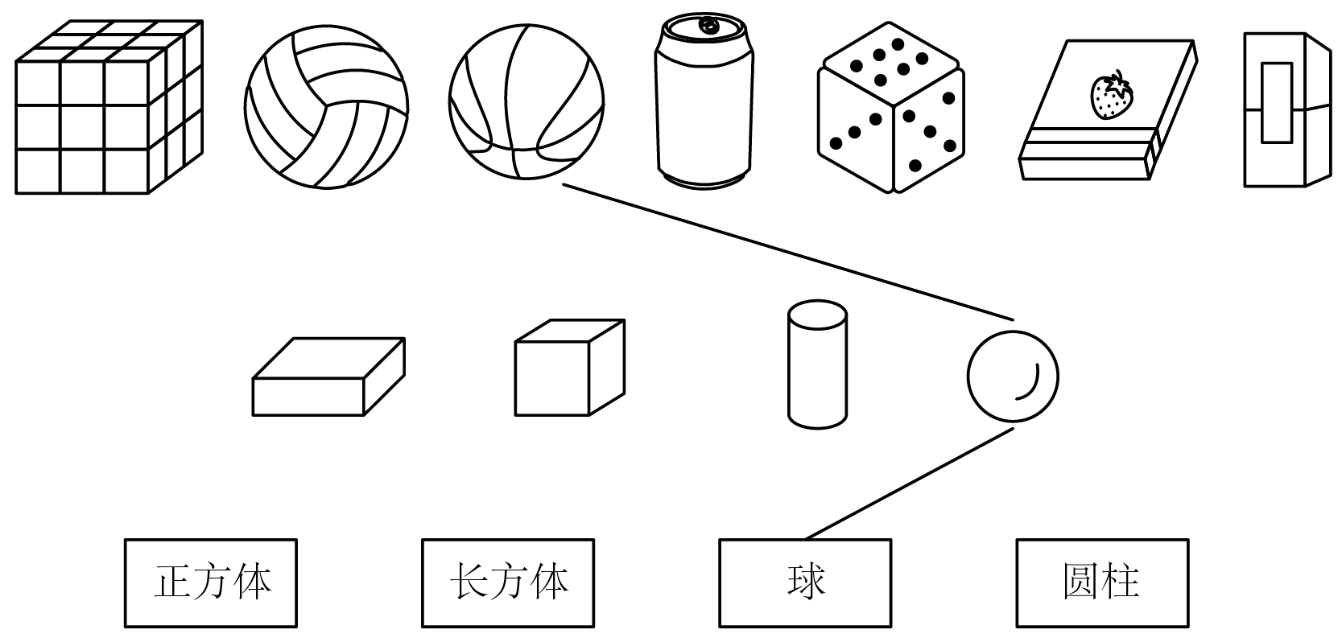
16．搭一搭,哪一组能站稳？（把能站稳的图形圈出来）
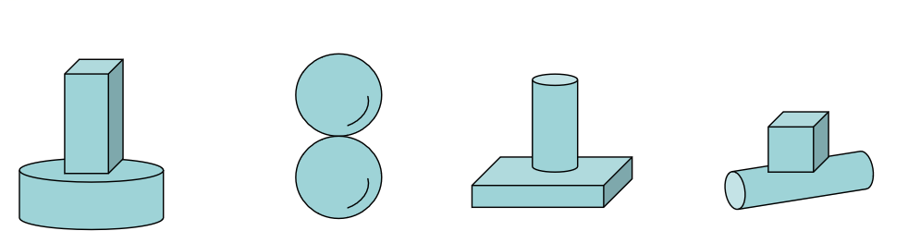

五、看图列式计算
17．
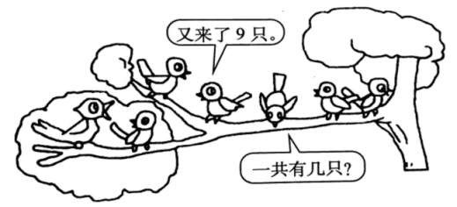
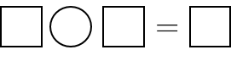（只）
18．看图写算式。
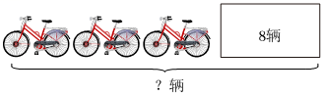
（辆）
19．
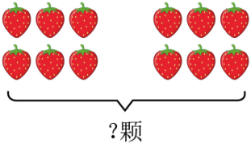
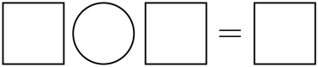（颗）
20．
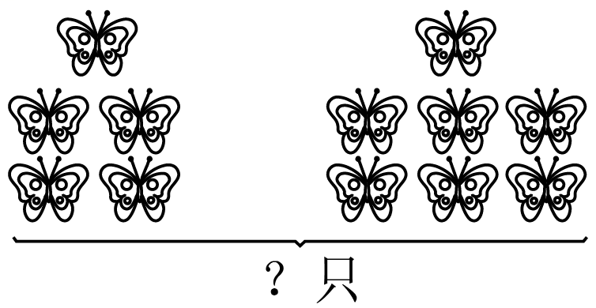
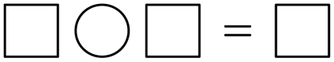（只）

六、解决问题。
21．地上有7个皮球，小华抱走3个，还剩多少个？

22．包书皮活动开始啦！一共有9本书，还剩几本没包？
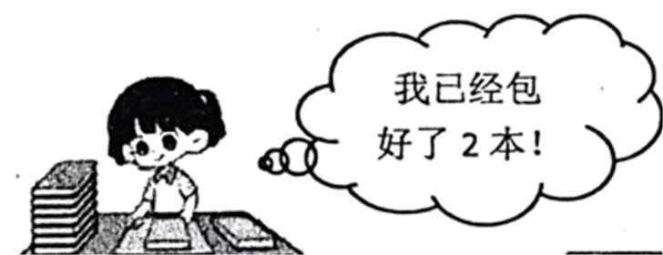

23．电梯里原来有6人，出去2人，又进来3人。现在电梯里有几人？
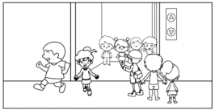

24．停车场原来停着9辆小汽车，一小时后，又开进来8辆车，现在停车场里有多少辆车？

25．小明写了8个字，小红写的字和小明写的字同样多。两人一共写了多少个字？

参考答案：

1． 6 13 18 16 六 十三 十八 十六
2． 3 3 一 1 1 十
3． 18 19 20
4． 8 11
5． ＜ ＞ ＝ ＞
6． 4 2 2 2
7． 14 0
8．
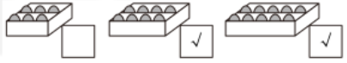

9．C
10．C
11．B
12．B
13．B
14．6；2；12；2；3
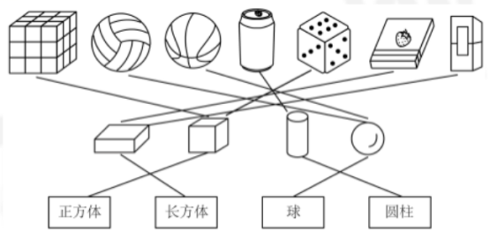
5；12；0；15；13
15．

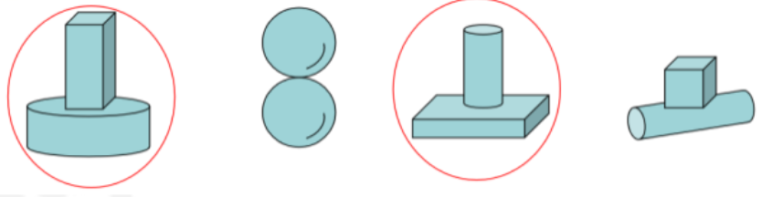
16．

17．7＋9＝16
18．3＋8＝11（辆）
19．6＋6＝12
20．5＋7＝12
21．7－3＝4；4个
22．9－2＝7；
7；7本
23．6－2＋3＝7；7人
24．9＋8＝17；17辆
25．8＋8＝16；16

